
Федерация танцевального спорта Приднестровья и Молдовы

Управление Культуры г. Бендеры

Дворец Культуры им. Павла Ткаченко

приглашают Вас на IV традиционный Фестиваль по бальным танцам

30 января 2011г.
Регистрация до 9:00, Разминка 9:00-10:00, Начало 10:30
Категории определяются по дате рождения
НАЧИНАЮЩИЕ И КЛАССИФИКАЦИОННЫЕ КАТЕГОРИИ
1 | Дети 1 |  | 2004 г.р. и мл |  | «Н» Di, Pl
2 | Дети |  | 2003 г.р. и мл |  | «Дебют» W, Ch
3 | Ювеналы 1+2 |  | 2000 г.р. и мл |  | «Дебют» W, Ch
4 | Юниоры 1+2 |  | 1996-1999 г.р. |  | «Дебют» W, Ch
5 | Ювеналы 1 |  | 2002 г.р. и мл |  | «H4» W, Q, Ch, J
6 | Ювеналы 1 |  | 2002 г.р. и мл |  | «H5» W, Q, Ch, S, J
7 | Ювеналы 2 |  | 2000 – 2001г.р. |  | «H4» W, Q, Ch, J
8 | Ювеналы 2 |  | 2000 – 2001г.р. |  | «H5» W, Q, Ch, S, J
9 | Юниоры 1 |  | 1998 - 1999г.р. |  | «H» W, Q, Ch, J
10 | Юниоры 2+Мол |  | 1996- 1997г.р. |  | «H» W, Q, Ch, J
11 | Ювеналы 1+2 |  | 2000г.р и мл |  | «Соло» Дебют W, Ch, J
12 | Ювеналы 1+2 |  | 2000г.р и мл |  | «Соло» Дебют W, Ch, J
13 | Юниоры 1+2+Мол |  | 1999г.р и ст. |  | «Соло» Дебют W, Ch, J
Регистрация до 15:00, Разминка 15:00-16:00, Начало 16:00
КЛАССИФИКАЦИОННЫЕ И РЕЙТИНГОВЫЕ КАТЕГОРИИ
14-15 | Ювеналы 1 | 2002 г.р. и мл |  | «E» W, Т, Q |  | «E» Ch, S, J
16-17 | Ювеналы 2 | 2000-2001г.р. |  | «E» W, Т, Q |  | «E» Ch, S, J
18-19 | Юниоры 1 | 1998- 99 г.р. |  | «E» W, Т, Q |  | «E» Ch, S, J
20-21 | Юниоры 2 | 1996- 97г.р. |  | «E» W, Т, Q |  | «E» Ch, S, J
22-23 | Молодежь+Взр. | 1995г.р. и ст. |  | «E» W, Т, Q |  | «E» Ch, S, J
24-25 | Ювеналы 1+2 | 2000г.р и мл |  | «D» W, Т, V, Q |  | «D» Ch, S, R, J
26-27 | Юниоры 1 | 1998- 99 г.р. |  | «D» W, Т, V, Q |  | «D» Ch, S, R, J
28-29 | Юниоры 2 | 1996- 97г.р. |  | «D» W, Т, V, Q |  | «D» Ch, S, R, J
30-31 | Молодежь+Взр. | 1995г.р. и ст. |  | «D» W, Т, V, Q |  | «D» Ch, S, R, J
32-33 | Ювеналы 1+2 | 2000г.р и мл |  | «Open» W, Т, V, F, Q |  | «Open» Ch, S, R, Pd, J
34-35 | Юниоры 1+2 | 1996г.р и мл |  | «Open» W, Т, V, F, Q |  | «Open» Ch, S, R, Pd, J
36-37 | Молодежь+Взр. | 1995г.р. и ст. |  | «Open» W, Т, V, F, Q |  | «Open» Ch, S, R, Pd, J
38 | Ювеналы 1+2 | 2000г.р и мл |  | «Latina bit» Ch,S, J
39 | Юниоры1+2+Мол | 1999г.р и ст. |  | «Latina bit» Ch,S, J


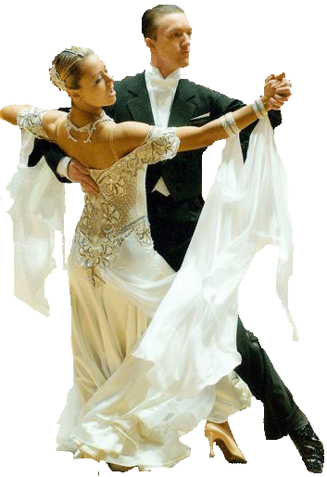
Размер танцевальной площадки
11 x 12 м.

Участники: Танцоры с классификационными книжками ФТСПиМ и других танцевальных организаций с отметкой оплаты членского взноса за 2010 год.
В книжках должны быть проставлены сумма баллов и присвоенный танцору класс.
Для категории Юниоры 1 и старше наличие накаблучников обязательно.
Ограничения по фигурам и костюмам: Согласно положения ФТСПиМ.
Благотворительные взносы: 60 лей с человека за категорию
Награждение: финалисты награждаются дипломами, подарками, медалями, победители рейтинговых категорий кубками.
Входной билет: Для зрителей и сопровождающих 10 рублей за одно отделение.
Заявки на участие: Последний срок подачи заявок – 26. 01. 2010 г.
E-mail: vetal23@yandex.ru, feeria@nm.ru
Коваль Виталий Анатольевич 00/373/552-3-20-48 моб. 0-778-122-97; 00/373/792-91-899

Приложение № 1
Заявка пары на участие в соревнованиях
«Танцевальная Феерия-2011»
(выслать до 26 января 2011 года)
КЛУБ ГОРОД ТРЕНЕР
категория | партнер | Год  Рожд. | партнерша | Год  Рожд. | №  Катего рии
Ювеналы 1 Е LA | Челомбитко Максим | 2002 | Мироненко Виталина | 2002 | 14

